Анкета семейной пары

Логинов Сергей Геннадьевич
Логинова Ольга Евгеньевна
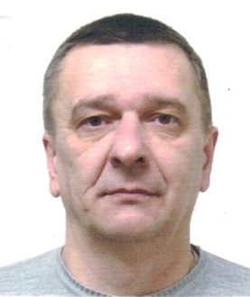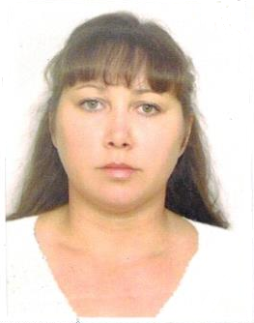

Дата рождения, возраст | 8.09.1968 г. | 29.07.1976 г. 39 лет
Гражданство | Россия | Россия
Домашний адрес  Адрес прописки | РФ, Саратовская обл. | РФ, Саратовская обл.
Фактическое место проживание | РФ, Саратовская обл. | РФ, Саратовская обл.
Семейное положение | Женат, дочь 25 лет, сын 21 год | Замужем, сын 20 лет
Образование, специальность | Среднее - техническое, техник - механик  Кинолог | Среднее, пекарь, садовод, бухгалтер (курсы)
Опыт работы | Вырос и проживает в частном доме  Умеет ухаживать за газоном, деревьями, кустарниками, цветами.  Умеет ухаживать за собаками. | Выросла и проживает в частном доме  2010-2015 гг. Саратов. Квартира. Домработница. Уборка, стрика, глажка, Приготовление пищи.  Уход за пожилым человеком.
Профессиональные навыки | Умеет: надзор и уход за инженерными системами дома. Мелкий ремонт в доме и на участке.  Работа электроинструментами. Стрижка газона, уход за растениями. Уборка снега, листьев.  Уход за животными.  Категория прав В, стаж вождения15 лет. | Уборка поверхностей (паркет, ламинат, плитка, стекло, хром) Стирка (ручная, машинная). Глажка утюг, парогенератор). уход за гардеробом. Мытье окон.  Приготовление пищи.  Знание бытовой химии.  Умеет ухаживать за растениями.
Положительные качества | Работящий, любит животных | Работящая, добрая, коммуникабельная
Курит

